Муниципальное дошкольное образовательное автономное учреждение
«Детский сад №18 « Гнёздышко» комбинированного вида г.Орска»

Обобщение опыта работы по нравственно – патриотическому воспитанию детей в средней группе

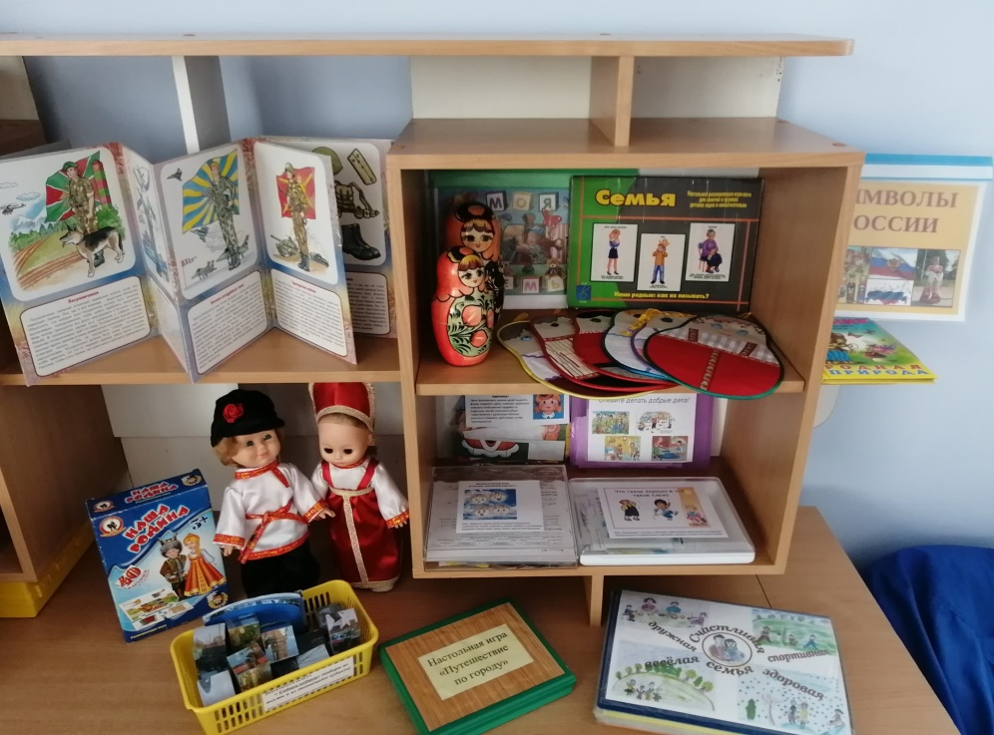

г.Орск
2021
Обобщение опыта работы по нравственно – патриотическому воспитанию детей в средней группе

Проблема социально-нравственного воспитания детей дошкольного возраста на сегодняшний день является крайне актуальной, поскольку социально-нравственное воспитание лежит в основе поступков, действий каждого человека, формирует в раннем возрасте его личность, характер, а также систему жизненных ценностей.

Нравственные чувства формируются у детей в процессе взаимоотношений их со взрослыми и сверстниками. На развитие у ребенка представлений о морали, нравственном поведении оказывают влияние одновременно семья, детский сад, окружающая действительность.
Нравственное воспитание дошкольника – это целенаправленное педагогическое воздействие по ознакомлению ребенка с нравственными
нормами поведения в процессе различной деятельности.
На протяжении веков многие просветители, философы, писатели и педагоги интересовались нравственным воспитанием. Это Я.А. Коменский,
К.Д. Ушинский, Л.Н. Толстой, А.С. Макаренко, В.А. Сухомлинский, Н.И. Болдырев, И.Ф. Харламов, а так же ряд ученных: Б.Т. Лихачев, Л.А. Попов и др.- они освящают в своих работах сущность нравственного воспитания.

Целью работы по патриотическому воспитанию, в рамках реализации ФГОС ДО, является: создание условий для становления основ патриотического сознания детей, возможности позитивной социализации ребенка, его всестороннего личностного, морально - нравственного и познавательного развития, развития инициативы и творческих способностей на основе соответствующих дошкольному возрасту видов деятельности.
Чтобы реализовать эту цель, были поставлены следующие задачи:

Таким образом, нравственно – патриотическое воспитание детей является одной из основных задач дошкольного образовательного учреждения.
Основные задачи можно назвать следующие: см.слайд
Исходя из этого, считаю наиболее эффективными следующие формы работы с детьми:
- Совместная деятельность педагога с детьми в ходе режимных моментов (разучивание стихов, песен, частушек и т.д.);
- Непосредственно образовательная деятельность педагога с детьми (занятия, беседы, экскурсии, целевые прогулки, развлечения);
- Самостоятельная деятельность детей (дидактические игры, сюжетно-ролевые, настольно-печатные);
- В совместной деятельности с семьей (родительские собрания, консультации, выставки, конкурсы).
Для реализации нравственно – патриотического воспитания, в группе была создана развивающая среда, с учетом возрастных особенностей детей.
Для того чтобы воспитать маленьких патриотов, необходимо приобщать детей к культурному наследию, устному народному творчеству, традициям, фольклору.
В работе с детьми широко использовались все виды народного фольклора: потешки, заклички, песенки, сказки и т. д.
Была изготовлена многофункциональная дидактическая игра «Подворье».
Целью которой является формирование первоначальных знаний об истории, культуре, традициях русского народа ; воспитание любви к животным.

Работа с детьми по патриотическому воспитанию ведется и через ознакомление с художественной литературой.
Сказки - особая фольклорная форма, призванная рассказать детям о добре и зле, воспитать в ребенке трудолюбие, уважение к самому себе и окружающим, воспитывает честность и справедливость.
Воспитание любви к Отечеству начинается с любви к своей семье, к своему дому.
С этой целью был создан альбом « Счастливая семья», дидактическая игра
« Матрешки», настольная игра « Составь семейный портрет».
Ещё одна из задач нравственно - патриотического воспитания - это формирование у ребенка личностного отношения к соблюдению моральных норм: сочувствия обиженному; одобрение действий того, кто поступил справедливо.
Были разработаны дидактические игры « Что такое хорошо и что такое плохо», « Спешите делать добрые дела».

Мною был изготовлен макет площадки детского сада.
Цель которого: расширять представления детей об окружающем мире. Учить ориентироваться и правильно называть сооружения на территории детского сада.
Патриотическое воспитание пронизывает все виды деятельности.
С детьми были проведены экскурсии по детскому саду.
Цель которых: совершенствовать умение детей свободно ориентироваться в помещениях детского сада.
Формировать интерес к разным профессиям.
Учить детей быть вежливыми.
Воспитание патриотических чувств представляет собой совокупность общечеловеческих ценностей: понятия любви, дружбы, добра, истины сливаются с познавательной активностью.
Каждому человеку необходимо знать родную природу, историю и культуру народа к которому он принадлежит, свое место в окружающем мире.
В дальнейшем я планирую продолжить работу по данной теме, поскольку считаю, что патриотизм – главная черта русского народа, он помогает воспитать чувства любви к Родному краю и окружающему миру. И от нас, взрослых, зависти, какими будут наши дети, что они унесут из детства.
Я стремлюсь к тому, чтобы в результате моей работы у ребенка появилось или укрепилось сознание собственной индивидуальности, повысилась самооценка, чтобы он почувствовал интерес и уважение к себе со стороны окружающих, как взрослых, так и ровесников.

Таким образом, разработанная мной система работы по патриотическому воспитанию дошкольников позволила решить следующие задачи:
- Обращайте внимание ребенка на красоту родного города.
- Во время прогулки расскажите, что находится на вашей улице. Поговорите о назначении каждого объекта.
- Дайте представление о работе общественных учреждений. Понаблюдайте за работой сотрудников этих учреждений, отметьте ценность их труда.
- Вместе с ребенком принимайте участие в труде по благоустройству и озеленению территории детского сада, своего двора.
- Расширяйте собственный кругозор.
- Учите ребенка правильно оценивать свои поступки и поступки других людей.
- Читайте книги о Родине, ее героях, традициях, культуре своего народа.
- Поощряйте ребенка за стремление поддерживать порядок, примерное поведение в общественных местах. ◦ Сформировать у подрастающего поколения чувство ответственности и уважения к истории и культуре родного края.
- Закрепляйте знания о родном городе, республике и их культурных, исторических ценностях.
- Воспитывайте у ребенка чувство собственного достоинства как представителя своего народа; толерантное отношение к представителям других национальностей.
- Давайте детям представление о нелегкой истории России.
- Воспитывайте чувство гордости за своих предков, признательности за их подвиг, верность и преданность Родине.

В.А.Сухомлинский утверждал, что детство- это каждодневное открытие мира и поэтому надо сделать так ,чтобы оно стало, прежде всего , познанием человека и Отечества , их красоты и величия.

Список литературы

- Алешина Н.В. Знакомство дошкольников с родным городом и страной (патриотическое воспитание). Конспекты занятий. – М.: УЦ Перспектива, 2011. – 296 с.
- Алешина Н.В. Патриотическое воспитание дошкольников. – М.: ЦГЛ, 2014. – 256 с.
- Баранникова О.Н. Уроки гражданственности и патриотизма в детском саду. – М.: Аркти, 2015. – 203 с.
- Воронова Е.Н. Воспитать патриота: программы, мероприятия, игры: метод. пособие. – М.: Гардарики, 2016. – 153 с.
- Государственная программа «Патриотическое воспитание граждан Российской Федерации» № 1493 от 15. 12. 2015 г. // http://government.ru/media/files/8qqYUwwzHUxzVkH1jsKAErrx2dE4q0ws.pdf

